**SOFTWARE REQUIREMENT SPECIFICATION**

**TOKO BUKU ONLINE (BOOKLOOK)**

**Future Project Batch 4 - Phase 1**

**2020**

1. **VISI**

Semakin berkembangnya kecanggihan teknologi membuat semuanya serba instan, contohnya kita bisa membeli barang yang ingin kita miliki tanpa harus jauh-jauh pergi keluar rumah. Hanya dengan 1 klik, maka barang akan terbeli dan tak butuh waktu lama kita bisa mendapatkan barang yang kita inginkan. Dalam hal ini, perkembangan teknologi terutama bisnis online memiliki dampak yang sangat besar terhadap kebutuhan masyarakat.

Dalam sisi lain, kami mencoba untuk mengembangkan aplikasi jual, beli, dan baca buku secara online untuk memudahkan para pembaca yang mungkin saat ini kesulitan untuk mencari buku dalam bentuk fisik. Tentu saja selain hal itu, kami juga ingin melestarikan budaya membaca. Aplikasi yang akan dikembangkan nantinya dapat memenuhi kebutuhan untuk para masyarakat yang sedang mencari buku, khususnya para pecinta buku. Dan tentu saja, buku yang nantinya akan dibeli oleh masyarakat dapat dibaca dimana pun dan kapan pun karena dapat dibaca secara online.

Selain untuk para pembaca, nantinya melalui aplikasi ini para pengguna dapat bertransaksi jual beli buku secara online.

1. **ARSITEKTUR APLIKASI**

Aplikasi yang dirancang akan menggunakan arsitektur client-server, dimana pada sisi client merupakan aplikasi berbasis website yang menyediakan antarmuka kepada pengguna maupun admin. Pada sisi server akan ditempati oleh database yang akan diakses melalui endpoint API.

Aplikasi ini nantinya dapat berjalan di desktop maupun mobile dengan spesifikasi sebagai berikut :

1. **Front End**

Pada sisi front end, kami menggunakan HTML5 sebagai strukturnya dan menggunakan CSS3. Selain itu juga kami menggunakan Javascript untuk mengambil data dari server dan akan ditampilkan pada antarmuka pengguna. Dengan tambahan menggunakan Framework yaitu Bootstrap versi 4 dan jquery 1.11.3. dan font-awesome v5.5.0.

1. **Back End**

Untuk sisi back end nya sendiri, aplikasi ini menggunakan bahasa Java versi 1.8 dibantu dengan frame work Springboot

1. **Data Base**

Untuk penyimpanan data, kami menggunakan PostgreSql.

1. **Lain-lain**

Karena aplikasi ini dibuat oleh 2 orang, masing-masing untuk front end – back end serta dikerjakan secara terpisah, maka untuk membantu komunikasi dan manajemen project agar lebih mudah, kami menggunakan git version control. Selain itu ada Postman untuk membantu pengecekan API. Serta untuk membantu mendesain mockup kami menggunakan adobe XD

1. **ENTITY REQUIREMENT DOCUMENT (STRUKTUR PENYIMPANAN)**

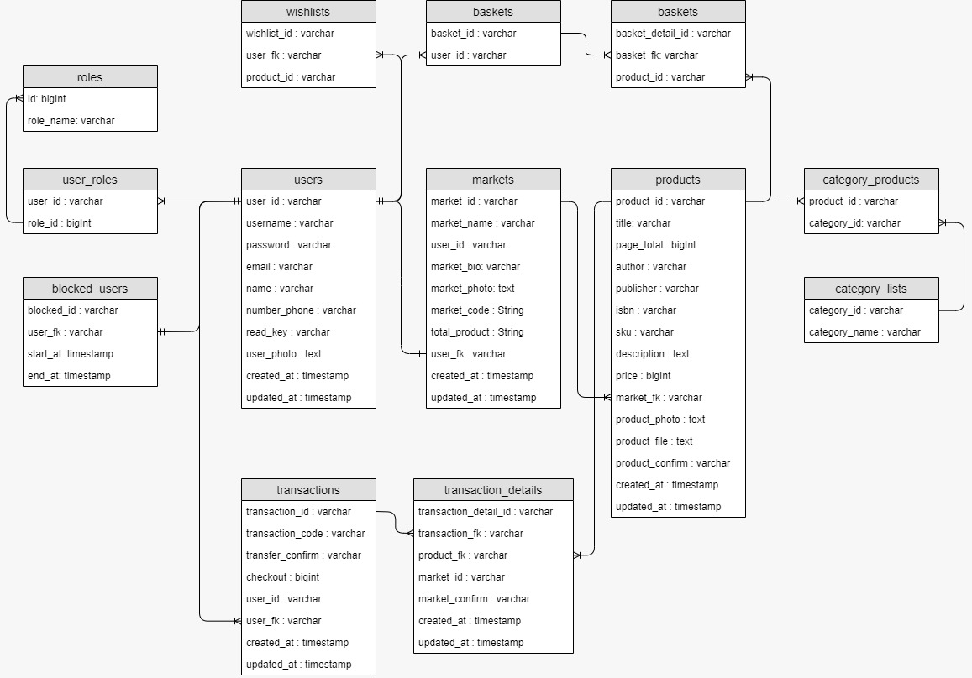

1. **USER REQUIREMENT**

Pada aplikasi nantinya terdapat 4 role pengguna

1. **Pengguna tidak terauthentikasi**

Pengguna tidak terauthentikasi disini, maksudnya adalah pengguna yang belum melakukan login kedalam aplikasi. Maka hal yang hanya dapat dilakukan oleh user ini ialah :

* Melihat Buku yang dijual di halaman utama
* Dapat membuat akun
* Melihat halaman depan toko

1. **Pengguna terauthentikasi**

Pengguna terauthentikasi adalah pengguna yang sudah masuk kedalam aplikasi kami (melakukan login). Hal yang dapat dilakukan ialah

* Melihat buku yang dijual
* Melakukan pembelian dan pembayaran buku
* Melihat halaman depan toko
* Membaca buku yang sudah di beli
* Melihat riwayat transaksi
* Membuka toko
* Melihat wishlist
* Melihat keranjang

1. **Market**

Market merupakan bagian dari pengguna yang sudah melakukan login dan proses buka toko, maka hal-hal yang bisa di lakukan oleh toko adalah

* Melakukan konfirmasi pemesanan buku
* Mendaftarkan buku yang akan di jual
* Mengedit buku

1. **Admin**

Admin nantinya akan melakukan hal-hal yang berkaitan dengan user dan buku, yaitu:

* Melakukan blokir user
* Melihat detail user
* Melakukan konfirmasi buku
* Menambah admin lain

1. **USE CASE DIAGRAM**

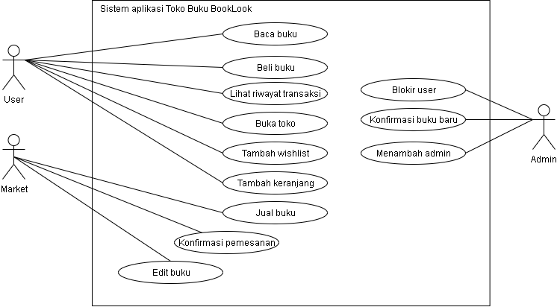

1. **ALUR PROGRAM**
   1. **Beli buku**

* Pengguna melakukan login
* Pengguna memilih buku yang akan dibeli
* Pengguna membayar buku yang akan dibeli
* Pembayaran berhasil
* Tunggu konfirmasi pesanan dari toko
* Toko konfirmasi buku
* Buku terdaftar pada pengguna dan siap untuk dibaca
  1. **Jual buku**
* Pengguna melakukan login
* Pengguna masuk ke halaman toko, jika belum terdaftar maka akan dialihkan ke menu daftar toko
* Pilih menu tambah buku
* Isi formulir detail buku
* tunggu konfirmasi buku dari admin
* jika sudah terkonfirmasi maka buku sudah terdaftar
  1. **Blokir Pengguna**
* Admin melakukan login
* Pilih menu pengguna
* Lakukan blokir dan tentukan lamanya blokir